БЕЛОРУССКИЙ ГОСУДАРСТВЕННЫЙ УНИВЕРСИТЕТ
ФАКУЛЬТЕТ ПРИКЛАДНОЙ МАТЕМАТИКИ И ИНФОРМАТИКИ

Лабораторная работа №2
Основы обработки цифровых изображений/сжатие
изображений

Подготовил студент 3 курса, 1 группы специальность «Информатика»
Ларин Константин Иванович Преподаватель: Каркоцкий А.Г.

1.Цель работы

Изучить и реализовать алгоритмы и методы обработки изображений. Изучить методы обработки изображений и написать веб-приложение, реализующее их.

2. Теоретические основы

3. Формулы преобразования

4. Алгоритм и детали реализации
Программное решение структурировано веб-приложение с использованием веб-технологий (HTML, CSS, JavaScript). Ключевые компоненты включают:
• Интерактивный выбор оттенка на холсте: рисует динамический 2D-градиент на основе выбранного ползунка оттенка.
• Двусторонняя синхронизация (syncUI): изменение числовых значений мгновенно обновляет ползунки, и наоборот.
• Вычисления, управляемые событиями: анализ стандартных входных данных в реальном времени предотвращает недопустимые граничные параметры.
Код отрисовки палитры:
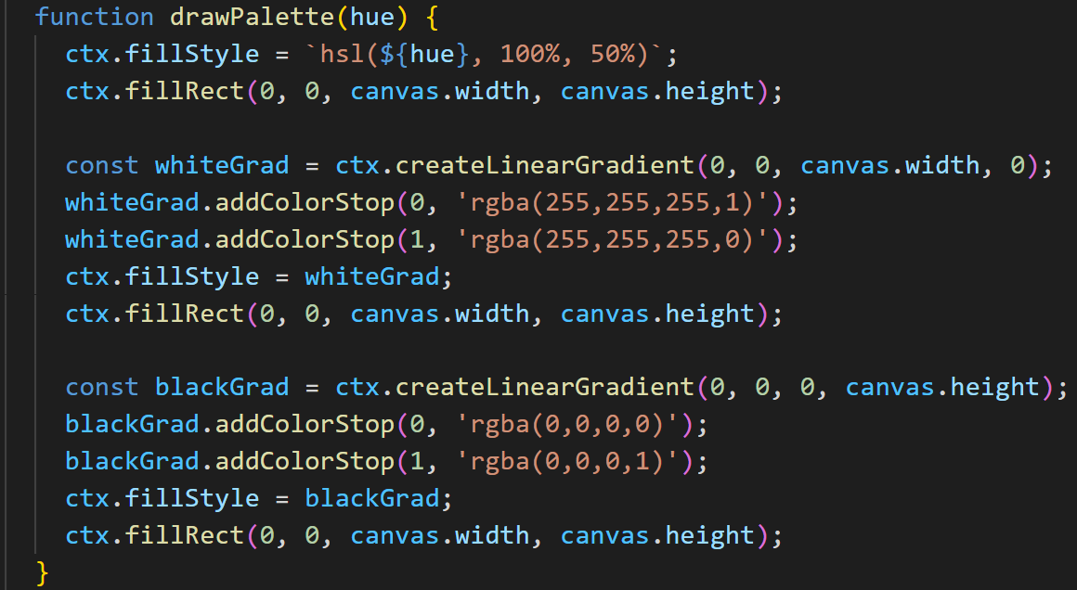

Код изменения значений всех полей и ползунков при выборе цвета на палитре:
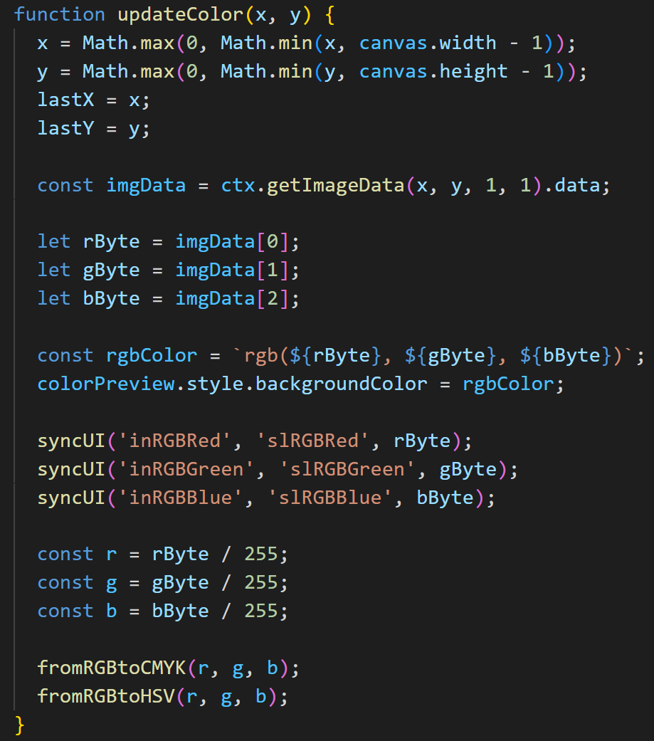

Код обработки вводимых значений в поля и ползунки: 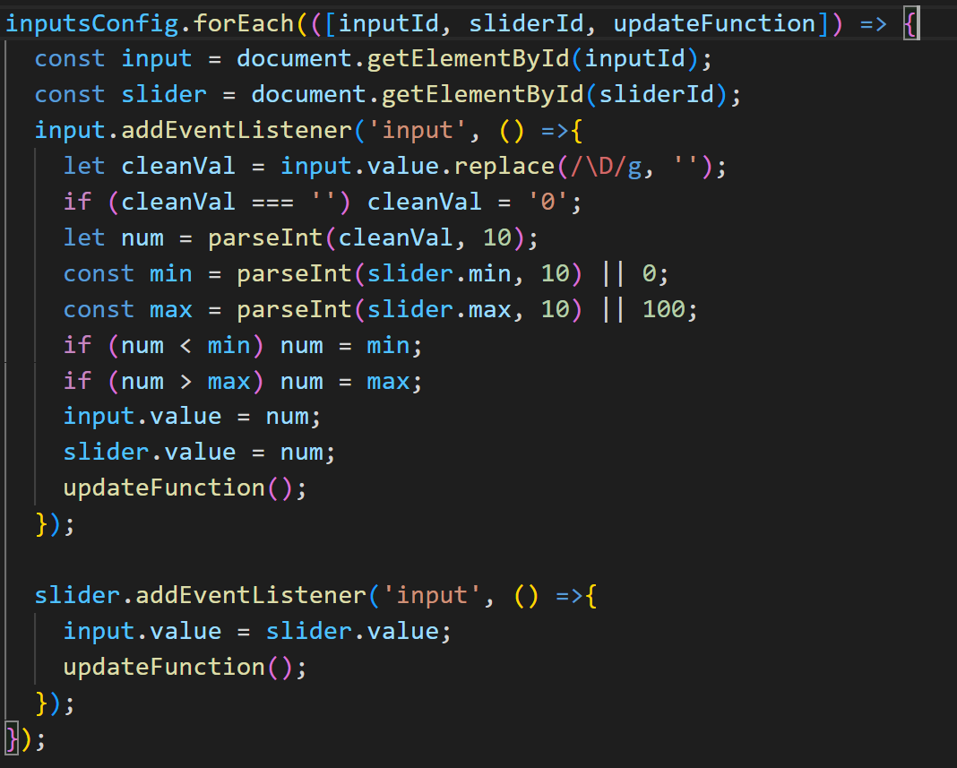
5. Результат

6. Вывод

7. Ссылка на гитхаб с исходником и на веб страницу проекта
https://github.com/constantin-bit/KGLab1
https://constantin-bit.github.io/KGLab1/

